Магистр Йода (Йода)  650 / 520 руб.  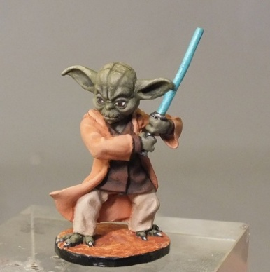 | R2-D2 (AR2d2)  700 / 560 руб.  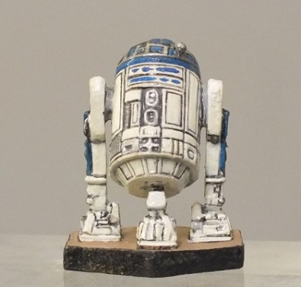 | C-3PO  850 / 680 руб.  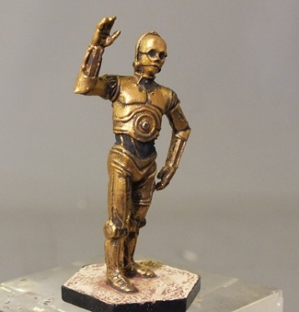 | Оби-Ван Кеноби  1000 / 800 руб.  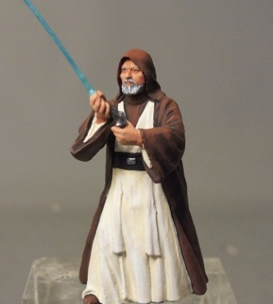
Хан Соло  850 / 680 руб.  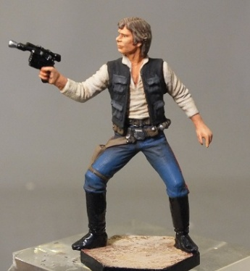 | Лея Органа Соло  900 / 720 руб.  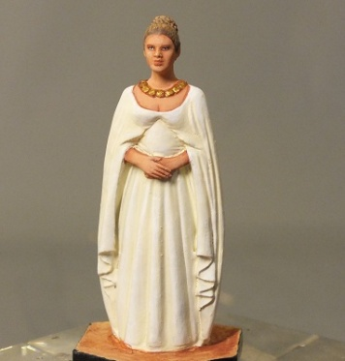 | Дарт Вейдер  1100 / 880руб.  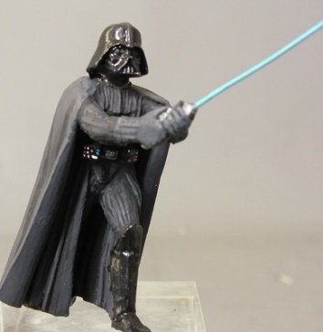 | Солдат сопротивления на колене  850 / 680 руб.  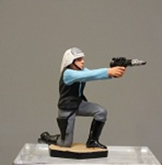
Штурмовик на колене  850 / 680 руб.  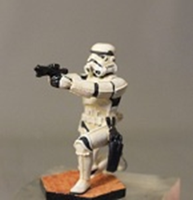 | Летчик в шлеме  850 / 680 руб.  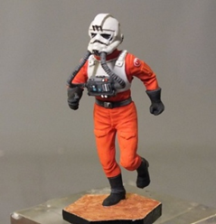 | Бегущий штурмовик  850 / 680 руб.  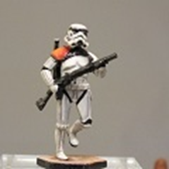 | Офицер  850 / 680 руб.  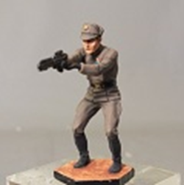
Летчик со снятым шлемом  850 / 680 руб.  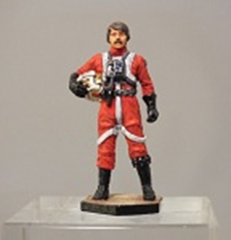 | Принцесса Лея  850 / 680 руб.  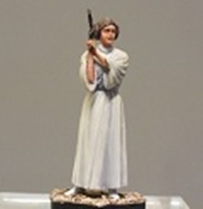 | Гридо  900 / 720 руб.  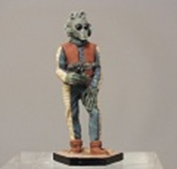 | Пилот с биноклем  850 / 680 руб.  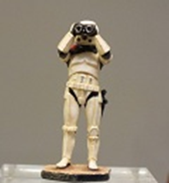
Энакин Скайуокер  850 / 680 руб.  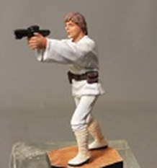 | Таскен  1000 / 800 руб.  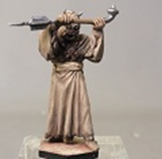 | Чубакка  1000 /800 руб.  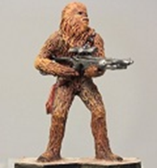 | Таркин  850 / 680 руб.  